Karakterformázás

Ez a sor legyen vastagított, Arial betűtípusú!

Ez a sor legyen félkövér és dőlt betűs, 20 pontos betűmérettel írva!

Ebben a sorban az "idézőjelek közötti szöveg" legyen aláhúzott!

Ez a sor legyen piros színnel írva!

Ez pedig kékkel!

Ez a szöveg csupa nagybetűvel legyen írva!

Ebben a sorban lévő betűket írja 10‑es ritkítással

Húzza át a kettőspont utáni szöveget: hibás szöveg!

Ezt a szöveget rejtse el!

Alkalmazzuk az alsó és felső indexeket: H2O; a2+b2=c2!

Keresse meg a telefonnak, a borítéknak és a repülőnek szimbólumait és szúrja ide:

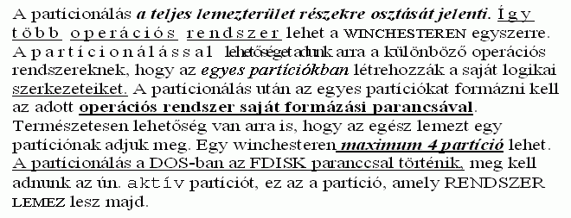

A partícionálás a teljes lemezterület részekre osztását jelenti. Így több operációs rendszer lehet a winchesteren egyszerre. A partícionálással lehetőséget adunk arra a különböző operációs rendszereknek, hogy az egyes partíciókban létrehozzák a saját logikai szerkezeteiket. A partícionálás után az egyes partíciókat formázni kell az adott operációs rendszer saját formázási parancsával. Természetesen lehetőség van arra is, hogy az egész lemezt egy partíciónak adjuk meg. Egy winchesteren maximum 4 partíció lehet. A partícionálás a DOS-ban az FDISK paranccsal történik, meg kell adnunk az ún. aktív partíciót, ez az a partíció, amely rendszer lemez lesz majd.

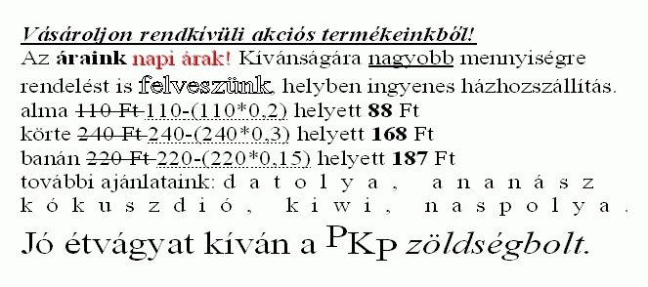

Vásároljon rendkívüli akciós termékeinkből! Az áraink napi árak! Kívánságára nagyobb mennyiségre rendelést is felveszünk, helyben ingyenes házhozszállítás. alma 110 Ft 110-(110\*0,2) helyett 88 Ft körte 240 Ft 240-(240\*0,3) helyett 168 Ft banán 220 Ft 220-(220\*0,15) helyett 187 Ft további ajánlataink: datolya, ananász kókuszdió, kiwi, naspolya. Jó étvágyat kíván a PKP zöldségbolt.

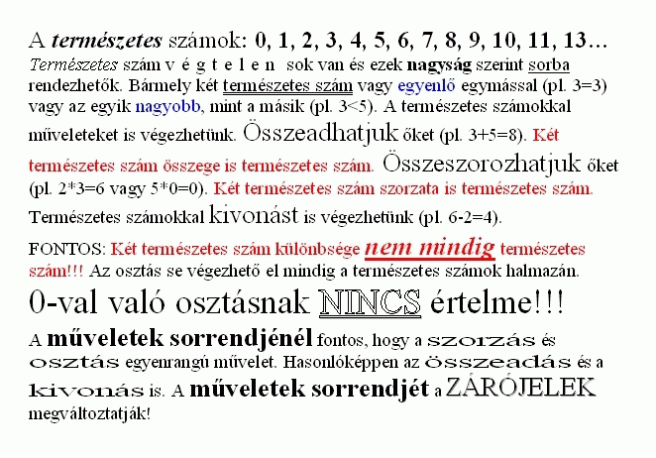

A természetes számok: 0, 1, 2, 3, 4, 5, 6, 7, 8, 9, 10, 11, 13 Természetes szám végtelen sok van és ezek nagyság szerint sorba rendezhetők. Bármely két természetes szám vagy egyenlő egymással (pl. 3=3) vagy az egyik nagyobb, mint a másik (pl. 3<5). A természetes számokkal műveleteket is végezhetünk. Összeadhatjuk őket (pl. 3+5=8). Két természetes szám összege is természetes szám. Összeszorozhatjuk őket (pl. 2\*3=6 vagy 5\*0=0). Két természetes szám szorzata is természetes szám. Természetes számokkal kivonást is végezhetünk (pl. 6-2=4). FONTOS: Két természetes szám különbsége nem mindig természetes szám!!! Az osztás se végezhető el mindig a természetes számok halmazán. 0-val való osztásnak NINCS értelme!!! A műveletek sorrendjénél fontos, hogy a szorzás és osztás egyenrangú művelet. Hasonlóképpen az összeadás és a kivonás is. A műveletek sorrendjét a zárójelek megváltoztatják!

Ebben a sorban csak a szavak legyenek aláhúzva!

Változtassa meg a következő sor betűtípusát, hogy elolvashassa!

Most már ez a szöveg más betűtípusú!

Ez a sor legyen bíbor színnel írva!

ALAKÍTSA VISSZA KIS BETŰSRE EZT A SORT!

Ennek a sornak minden szavának elhelyezése más‑más legyen! (kezdje + 5 pt‑os emeléssel)

Ennek a sornak a végére kerülő dátumot a szövegszerkesztő szétvágja: 1999. május 24. Oldja meg, hogy a dátum egyben maradjon!

Ebben a sorban lévő betűket írja 5‑ös ritkítással!

Húzza át a kettőspont utáni szöveget dupla vonallal: hibás szöveg!

Alkalmazza a betűpárok alávágását a következő sorra!

Kedden az AVAR hotelban szállok meg.

Tegye rejtetté ezt a sort!

Keresse meg a francia kártya szimbólumait és szúrja ide: